**ИКОНОМИЧЕСКИ УНИВЕРСИТЕТ – ВАРНА**

**ФАКУЛТЕТ „ИНФОРМАТИКА“**

**КАТЕДРА „ИНФОРМАТИКА“**



**Курсова работа по**

**Сървърно програмиране на тема:**

**„Онлайн магазин за видеоигри“**

|  |  |
| --- | --- |
| **Изготвил:** | **Проверил:** |
| **Данаил Георгиев, курс 4, гр. 37, фак.№120448** | **х.ас.д-р Евгени Андреев** |
|  |  |

**ВАРНА, 2023**

Съдържание:

1. Описание 2

2. Разпечатка на програмен код 3

3. Екрани 14

# Описание

Курсовият ми проект представлява онлайн магазин за видеоигри. Главните page-ове са предлаганите видеоигри, с тяхното име, за коя платформа са, цена и снимка на играта, логин форма, регистър форма и админски панел, в който могат да се добавят нови игри и да се трият стари.



# Разпечатка на програмен код

**База данни**

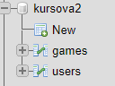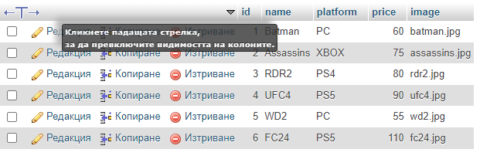

**conn.php**

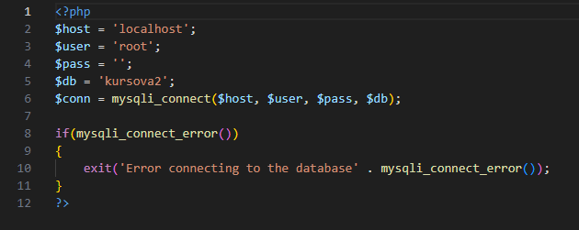

**videogames.php**

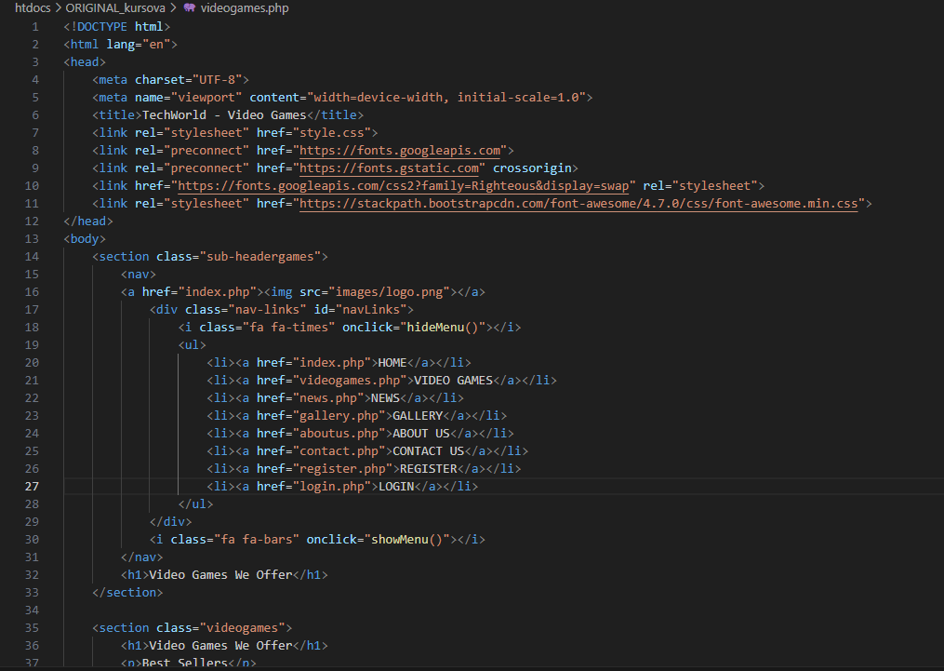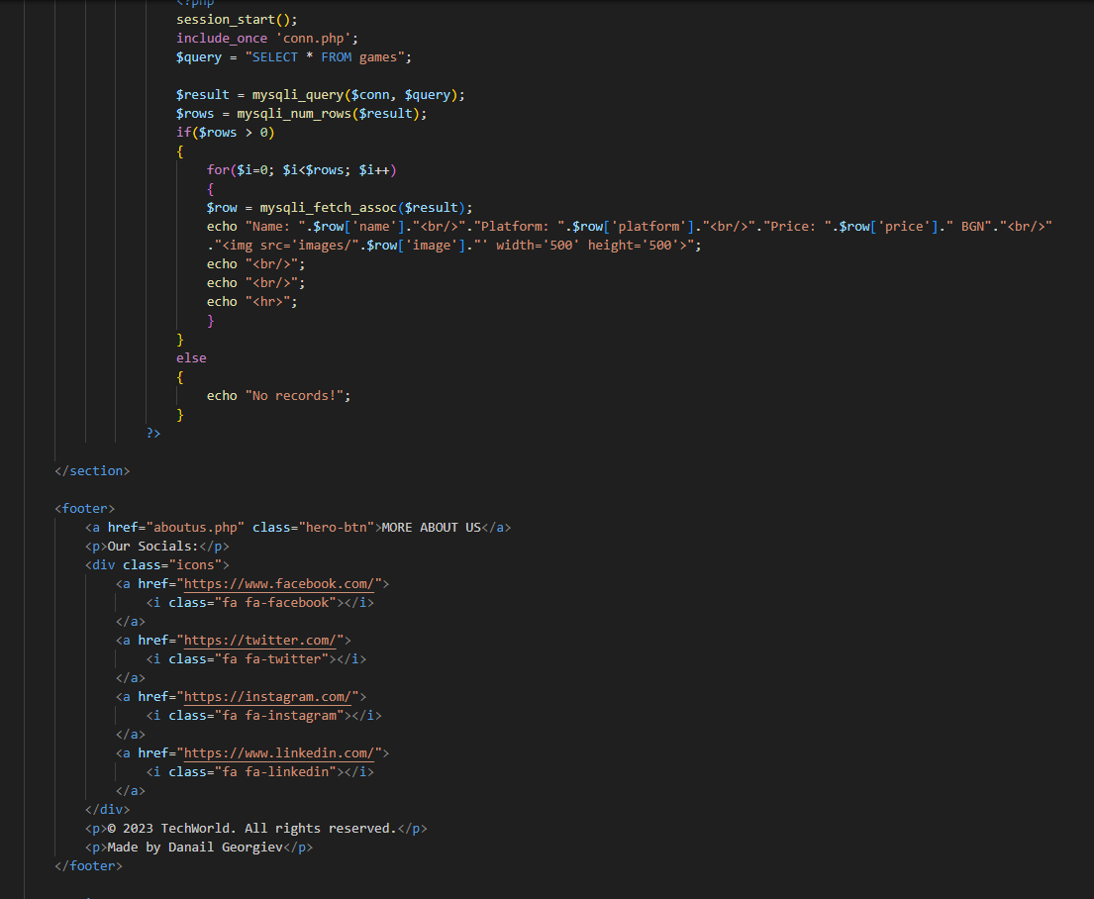

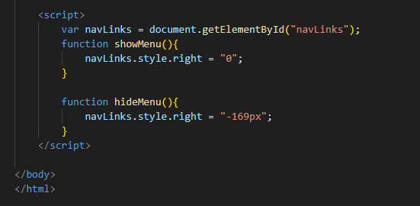

**register.php**

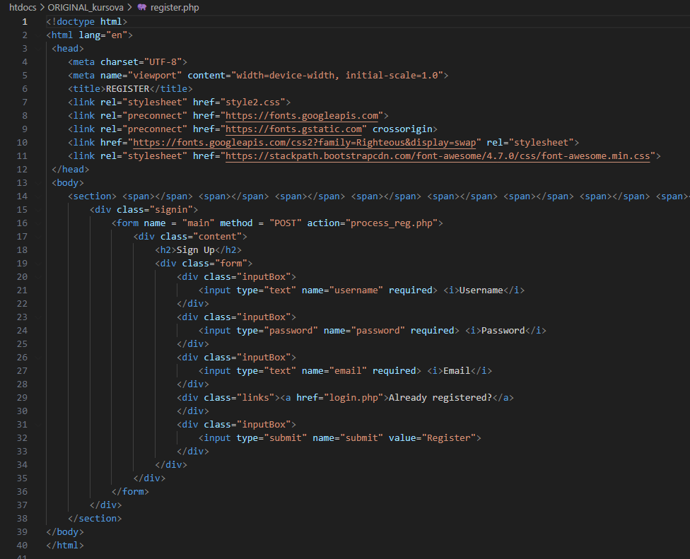

**process_reg.php**

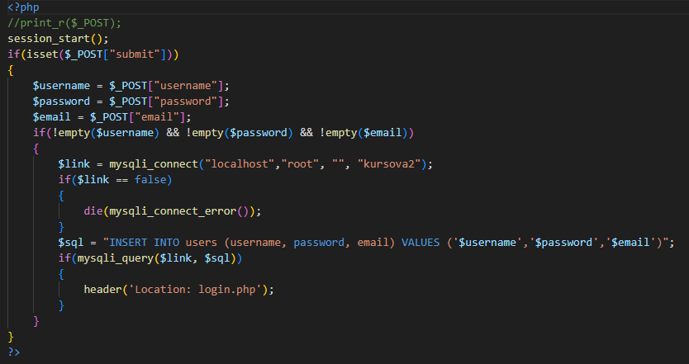

**login.php**

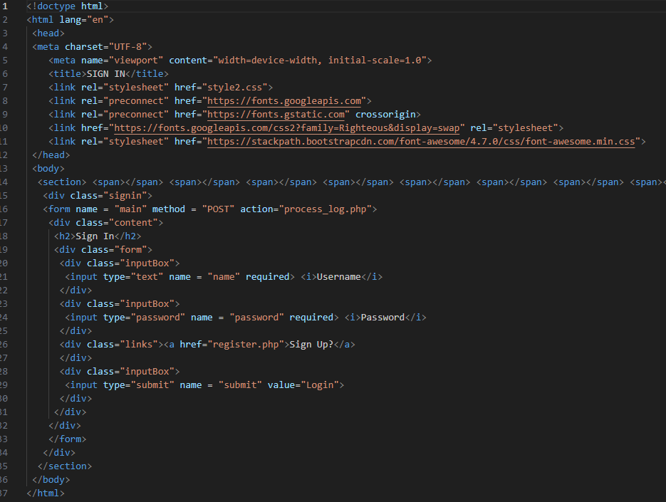

**process_log.php**

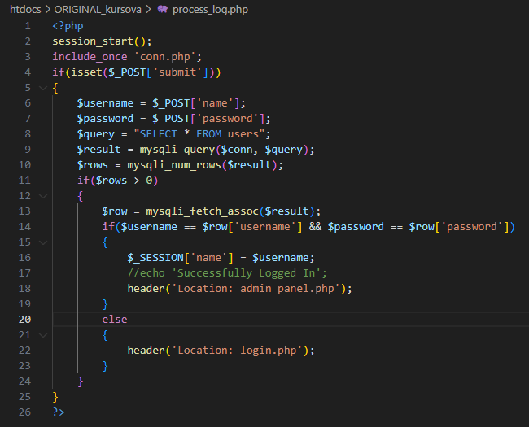

**admin_panel.php**

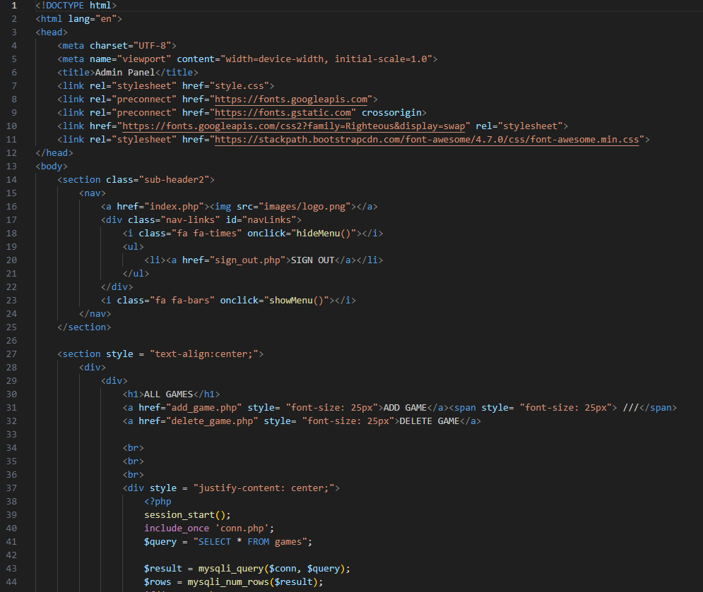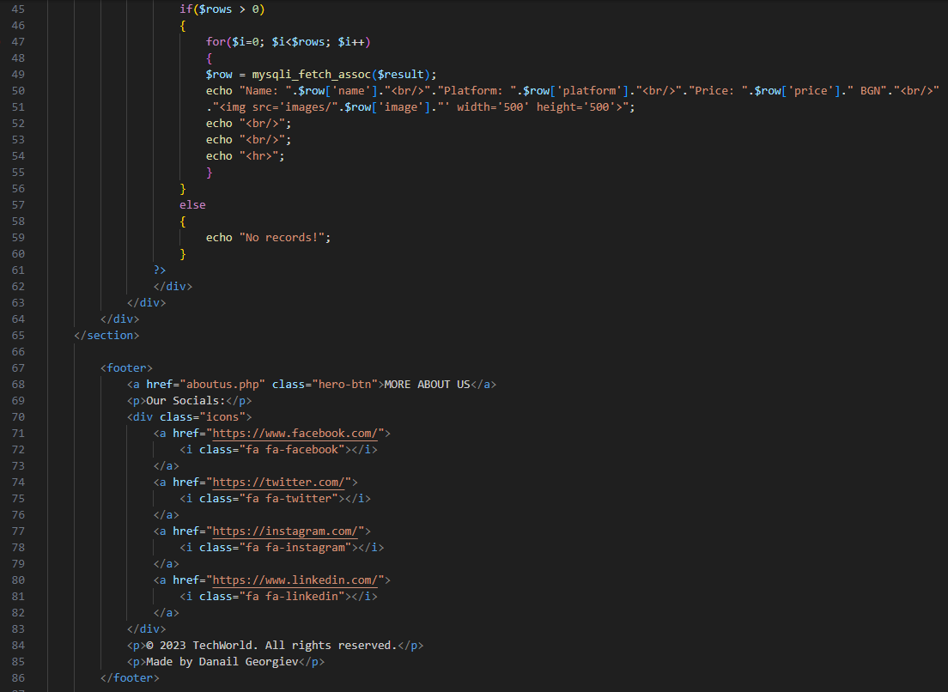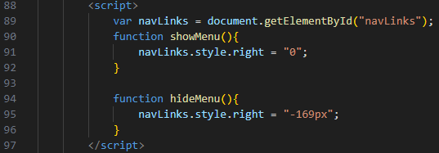

**add_game.php**

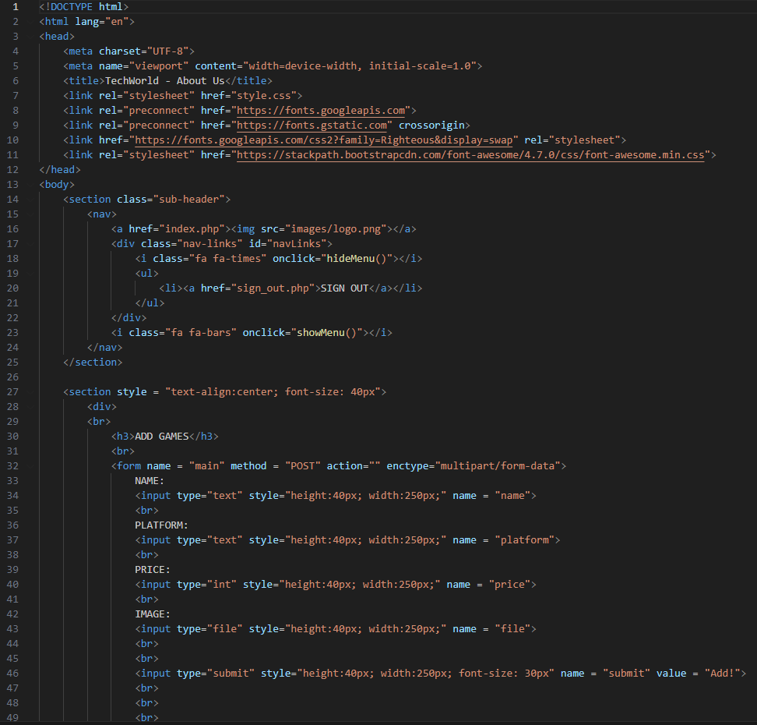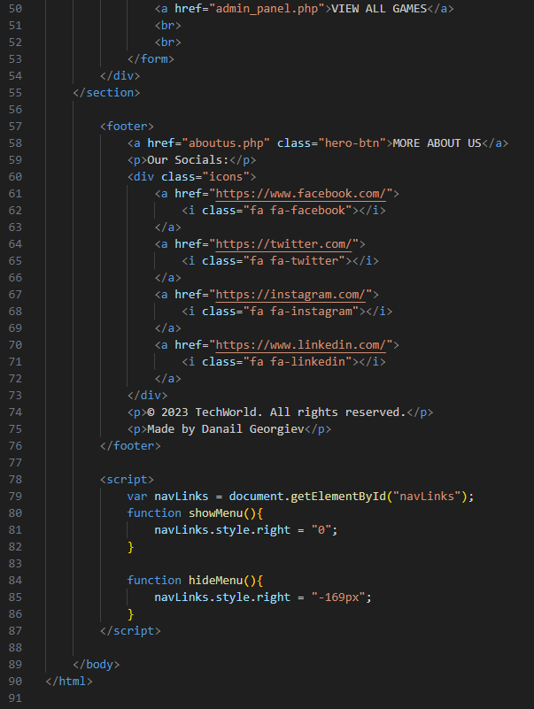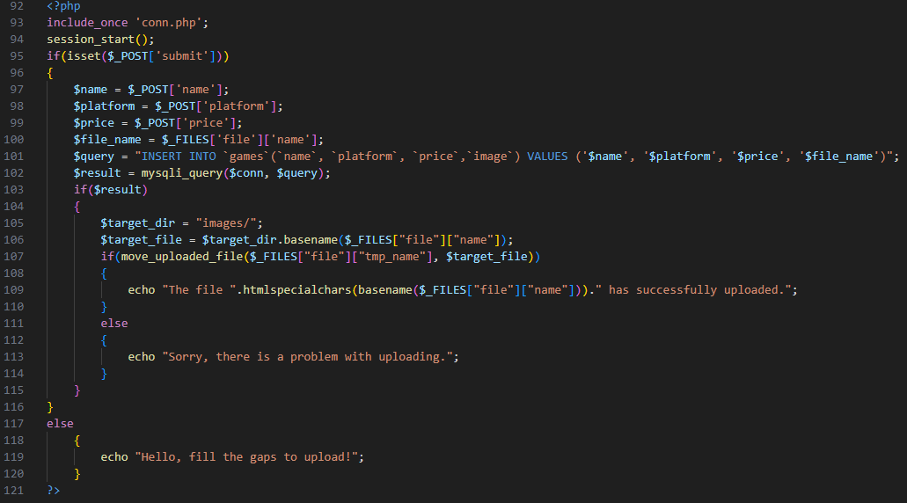

**delete_game.php**

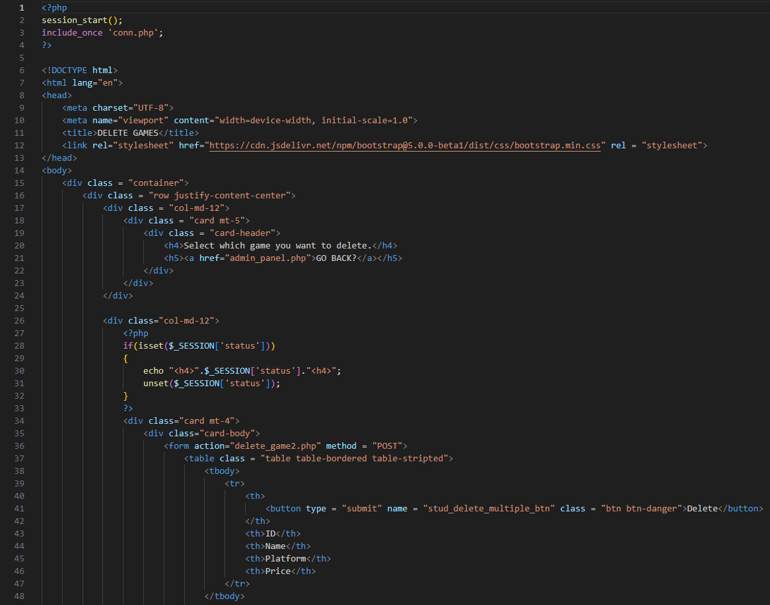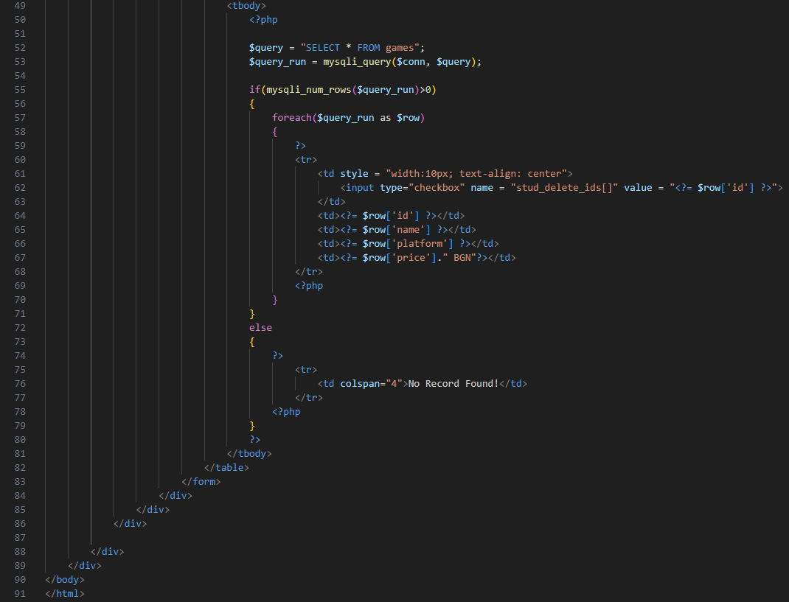

**delete_game2.php**

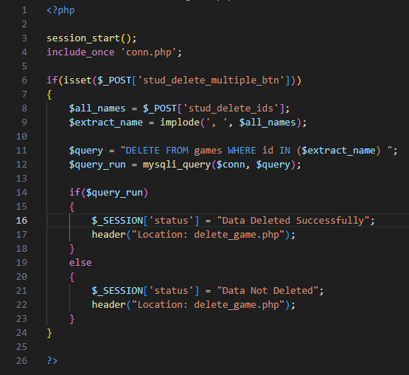

**sign_out.php**

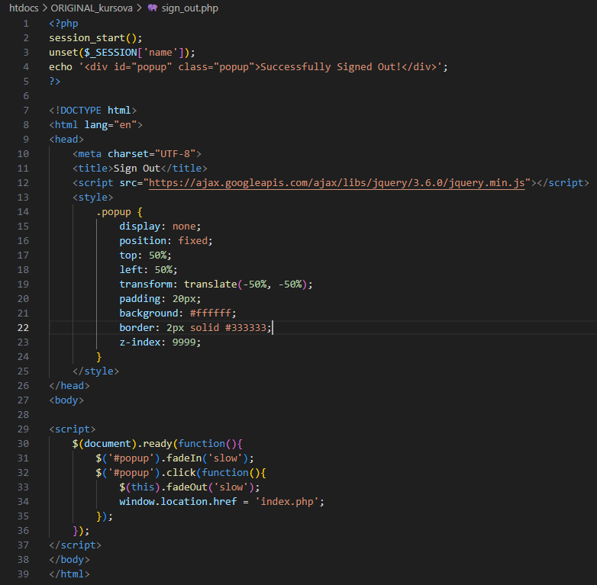

# Екрани

**Регистър форма**

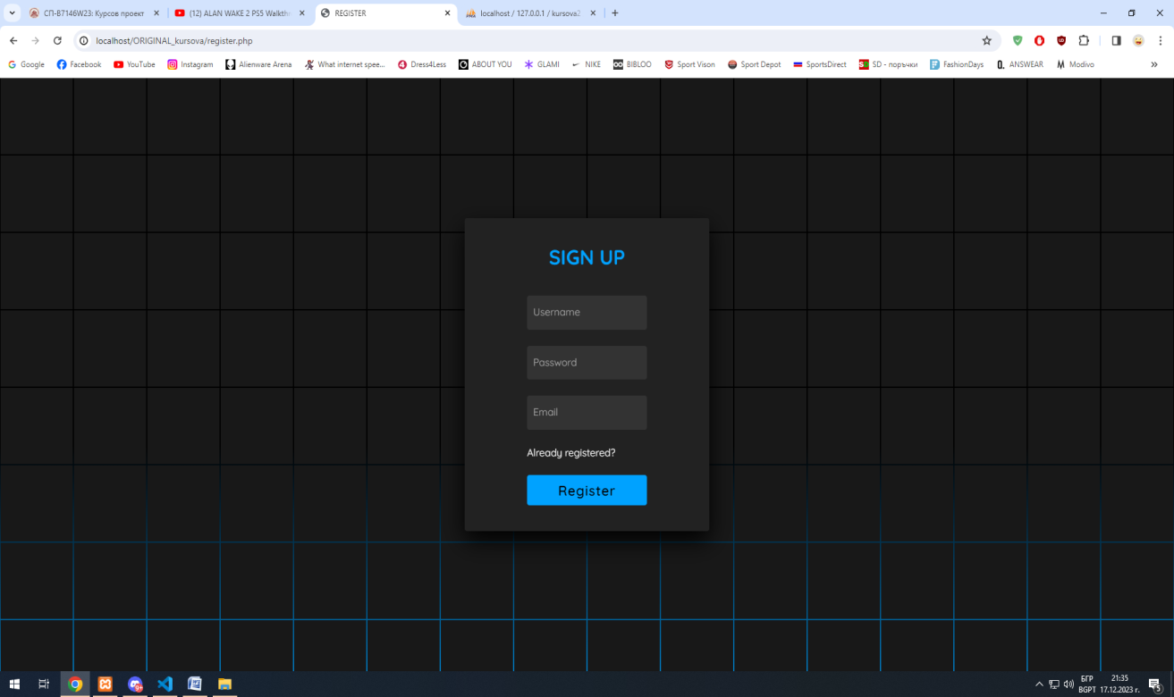

**Логин форма**

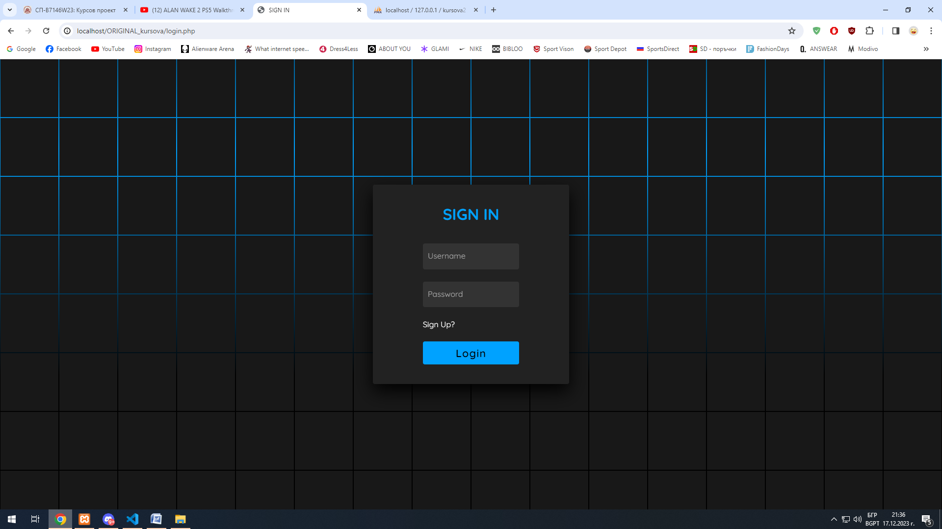

**Админски панел**

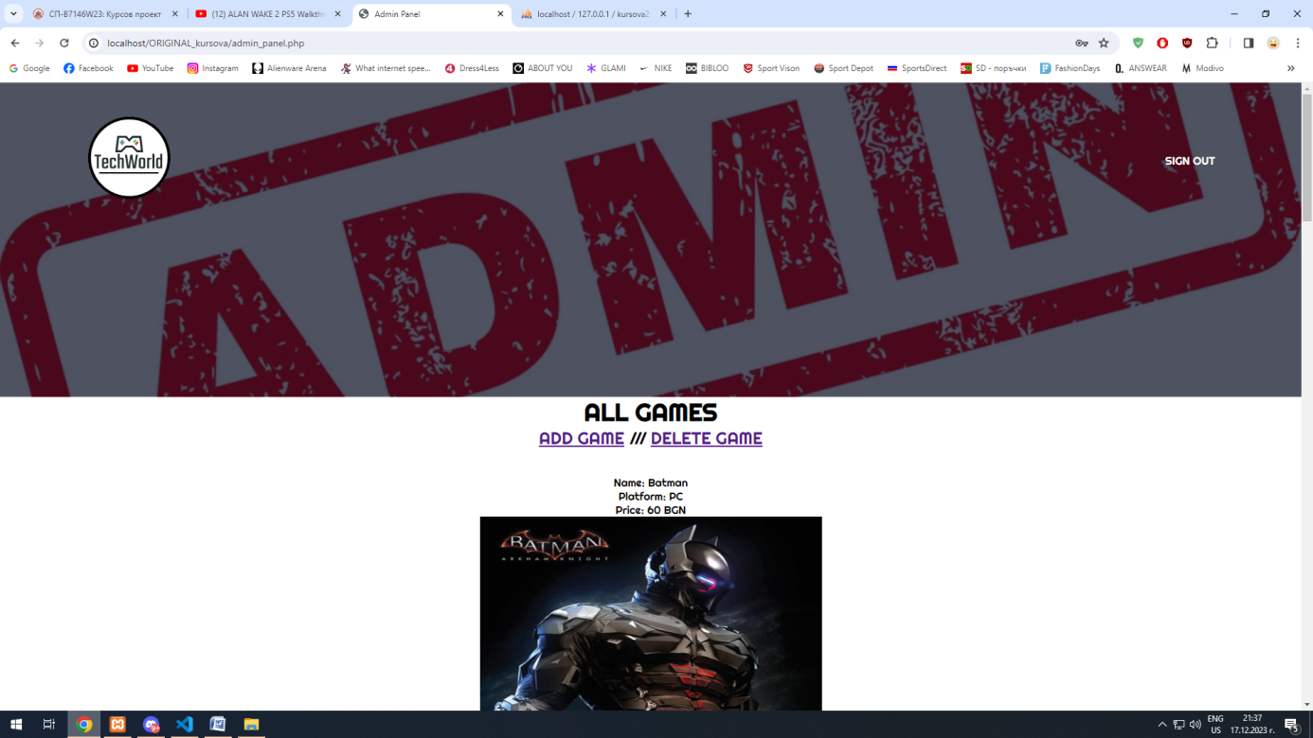

**Добавяне на игра**

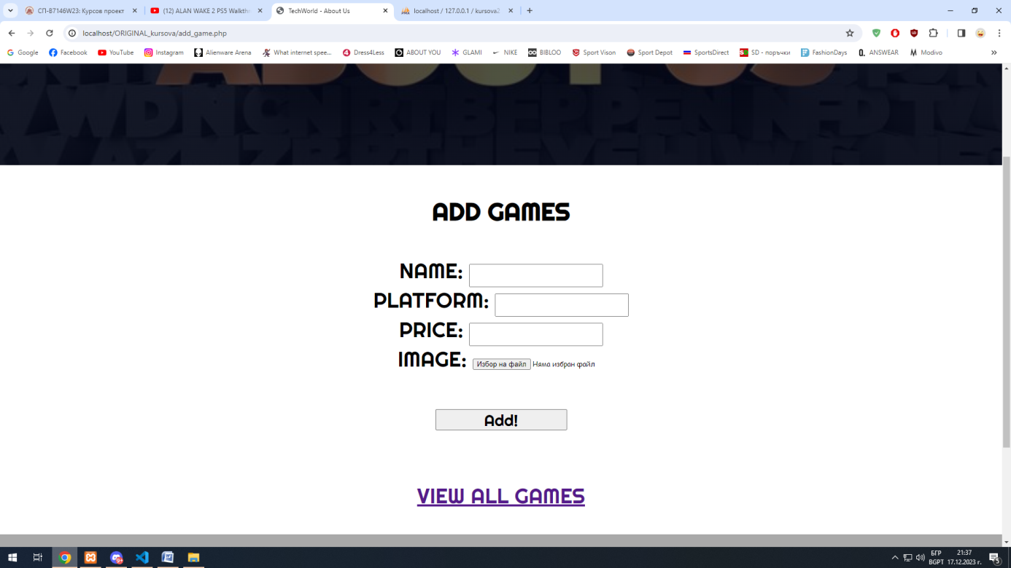

**Триене на игра**

